Komunikat z zawodów strzeleckich

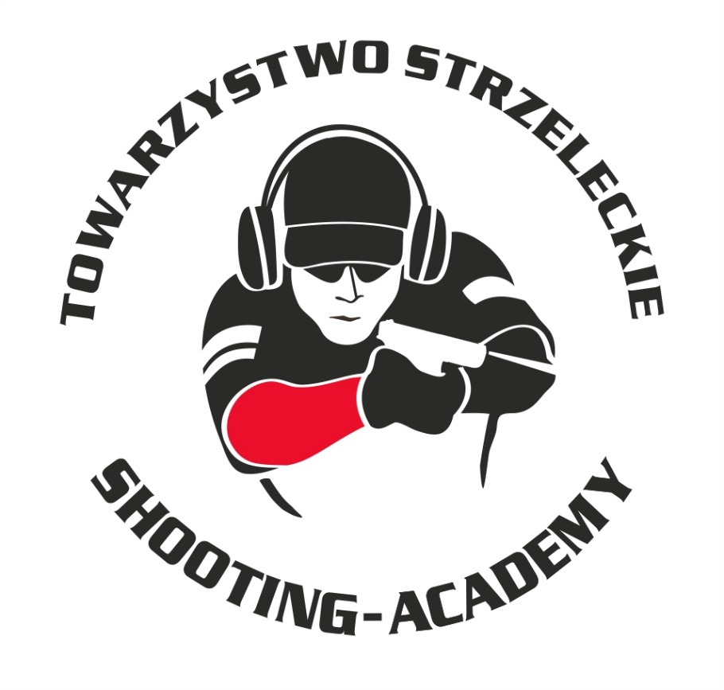

Organizator :
Towarzystwo Strzeleckie Shooting-Academy

Termin :
22.11.2020 r.

Miejsce :
Strzelnica Shooting-Academy Parzęczew k/Łodz

Karabin Bocznego Zapłonu 50m Open
# | zawodnik | klub | wynik
1 | BUDA Robert | 10-KA Radomsko | 101.00
2 | KOPANIA Paweł | SHOOTING ACADEMY Łódź | 96.00
3 | OLSZAK Miłosz | SHOOTING ACADEMY Łódź | 93.00
4 | GRZEGOREK Seweryn | SHOOTING ACADEMY Łódź | 79.00

Karabin Bocznego Zapłonu 50m Standard
# | zawodnik | klub | wynik
1 | KOPANIA Paweł | SHOOTING ACADEMY Łódź | 93.00
2 | SŁABY Jarosław | SHOOTING ACADEMY Łódź | 77.00

Karabin Centralnego Zapłonu 50m Open
# | zawodnik | klub | wynik
1 | OLCZYK Robert | SHOOTING ACADEMY Łódź | 99.00  0,0,0,0,0,0,0,1,2,4,3
2 | KAMIENIAK Krzysztof | SHOOTING ACADEMY Łódź | 99.00  0,0,0,0,0,0,0,0,3,5,2
3 | MADAJSKI Paweł | SHOOTING ACADEMY Łódź | 98.00  0,0,0,0,0,0,0,0,4,4,2
 | KOPANIA Paweł | SHOOTING ACADEMY Łódź | 98.00  0,0,0,0,0,0,0,0,4,4,2
4 | POGORZELSKI Radosław | SHOOTING ACADEMY Łódź | 98.00  0,0,0,0,0,0,0,0,3,6,1
5 | WOŹNIAK Marcin | SHOOTING ACADEMY Łódź | 97.00
6 | KUŹNIAK Wojciech | SHOOTING ACADEMY Łódź | 96.00
7 | ZIEMECKI Grzegorz | SHOOTING ACADEMY Łódź | 91.00  0,0,0,0,0,0,0,4,3,1,2
8 | SŁABY Jarosław | SHOOTING ACADEMY Łódź | 91.00  0,0,0,0,0,0,0,2,5,3,0
9 | WIŚNIEWSKI Tomasz Adam | LOK Gorzów Wielkopolski | 90.00
10 | MEHLBERG Jarosław | SHOOTING-ACADEMY Łódź | 88.00
11 | OLSZAK Miłosz | SHOOTING ACADEMY Łódź | 84.00
12 | TWARKOWSKI Adam | SHOOTING ACADEMY Łódź | 82.00
13 | JUSTYNA Maciej | SHOOTING ACADEMY Łódź | 76.00
14 | WIŚNIEWSKI Tomasz Szymon | LOK Gorzów Wielkopolski | 68.00
15 | ZIEMECKA Justyna | -- PK | 29.00
16 | WOŹNIAK Katarzyna | -- PK | 26.00

Karabin Centralnego Zapłonu 50m Standard
# | zawodnik | klub | wynik
1 | URBAŃSKI Tomasz | SHOOTING ACADEMY Łódź | 98.00
2 | ANDRZEJEWSKI Jarosław | SHOOTING ACADEMY Łódź | 95.00
3 | KOWALSKI Radosław | KABAR Łódź | 93.00
4 | BUDA Robert | 10-KA Radomsko | 92.00
5 | GOLISZ Kamil | SHOOTING ACADEMY Łódź | 91.00
6 | KRAWCZYK Łukasz | SHOOTING ACADEMY Łódź | 90.00  0,0,0,0,0,0,0,4,3,2,1
7 | KOPANIA Paweł | SHOOTING ACADEMY Łódź | 90.00  0,0,0,0,0,0,0,3,5,1,1
8 | KAMIENIAK Krzysztof | SHOOTING ACADEMY Łódź | 88.00
9 | MATUSIAK Jakub | SHOOTING ACADEMY Łódź | 87.00
10 | NOWAK Przemysław | KABAR Łódź | 86.00
11 | POGORZELSKI Radosław | SHOOTING ACADEMY Łódź | 83.00
12 | FTOMOV Seweryn | SHOOTING ACADEMY Łódź | 81.00
13 | JANKOWSKI Jacek | SHOOTING-ACADEMY Łódź | 78.00
14 | OSIŃSKI Paweł | SHOOTING ACADEMY Łódź | 74.00  0,0,1,1,0,0,2,2,3,1,0
15 | KIEMONA Jerzy | SHOOTING ACADEMY Łódź | 74.00  0,0,0,0,0,4,0,4,2,0,0
16 | DUDEK Emil | DZIESIĄTKA Łódź | 72.00
17 | SZYSZKA Łukasz | SHOOTING-ACADEMY Łódź | 61.00  0,0,2,1,1,0,3,2,1,0,0
18 | SŁABY Jarosław | SHOOTING ACADEMY Łódź | 61.00  0,0,0,1,3,2,2,2,0,0,0
19 | GOLISZ Aneta | SHOOTING ACADEMY Łódź | 4.00
20 | MADAJSKI Paweł | SHOOTING ACADEMY Łódź | 2.00
21 | JUSTYNA Maciej | SHOOTING ACADEMY Łódź | 0.00

Pistolet Bocznego Zapłonu 25m
# | zawodnik | klub | wynik
1 | JANKOWSKI Jacek | SHOOTING ACADEMY Łódź | 80.00
2 | NOWAK Przemysław | KABAR Łódź | 76.00
3 | KOPANIA Paweł | SHOOTING ACADEMY Łódź | 75.00
4 | KOWALSKI Radosław | KABAR Łódź | 70.00
5 | WOŹNIAK Marcin | SHOOTING ACADEMY Łódź | 45.00
6 | ZIEMECKI Grzegorz | SHOOTING ACADEMY Łódź | 39.00
7 | WOŹNIAK Katarzyna | -- PK | 14.00
8 | ZIEMECKA Justyna | -- PK | 3.00

Pistolet Centralnego Zapłonu 25m
# | zawodnik | klub | wynik
1 | WOŹNIAK Marcin | SHOOTING ACADEMY Łódź | 90.00
2 | WIŚNIEWSKI Tomasz Adam | LOK Gorzów Wielkopolski | 88.00
3 | WIŚNIEWSKI Tomasz Szymon | LOK Gorzów Wielkopolski | 85.00
4 | GOLISZ Kamil | SHOOTING ACADEMY Łódź | 83.00
5 | KAMIENIAK Krzysztof | SHOOTING ACADEMY Łódź | 81.00
6 | BIELIŃSKI Jarosław | SHOOTING ACADEMY Łódź | 80.00  0,0,0,0,0,1,3,2,3,1,0
7 | URBAŃSKI Tomasz | SHOOTING ACADEMY Łódź | 80.00  0,0,0,0,0,0,4,2,4,0,0
8 | KOPANIA Paweł | SHOOTING ACADEMY Łódź | 79.00
9 | JACHOCKI Adam | SHOOTING ACADEMY Łódź | 78.00
10 | KIEMONA Jerzy | SHOOTING ACADEMY Łódź | 76.00
11 | POGORZELSKI Radosław | SHOOTING ACADEMY Łódź | 75.00
12 | JANKOWSKI Jacek | SHOOTING ACADEMY Łódź | 74.00
13 | KOWALSKI Radosław | KABAR Łódź | 72.00
14 | ZIEMECKI Grzegorz | SHOOTING ACADEMY Łódź | 71.00
15 | SUZIN Nikodem | SHOOTING ACADEMY Łódź | 67.00  0,0,0,1,2,1,2,3,1,0,0
16 | PŁUCIENNIK Tomasz | SHOOTING ACADEMY Łódź | 67.00  0,0,0,2,0,1,3,4,0,0,0
17 | SZYSZKA Łukasz | SHOOTING ACADEMY Łódź | 66.00  0,0,0,1,1,3,2,2,1,0,0
18 | BUDA Robert | 10-KA Radomsko | 66.00  0,0,0,0,2,3,3,1,1,0,0
19 | DUDEK Emil | DZIESIĄTKA Łódź | 63.00
20 | NOWAK Przemysław | KABAR Łódź | 61.00  0,0,0,2,1,4,1,1,1,0,0
21 | JUSTYNA Maciej | SHOOTING ACADEMY Łódź | 61.00  0,0,1,1,1,2,3,2,0,0,0
22 | FTOMOV Seweryn | SHOOTING ACADEMY Łódź | 53.00
23 | MATUSIAK Michał | SHOOTING ACADEMY Łódź | 48.00
24 | MATUSIAK Jakub | SHOOTING ACADEMY Łódź | 46.00
25 | MADAJSKI Paweł | SHOOTING ACADEMY Łódź | 45.00
26 | ANDRZEJEWSKI Jarosław | SHOOTING ACADEMY Łódź | 42.00
27 | MICHALAK Leszek | C4GUNS Łódź | 36.00
28 | MEHLBERG Jarosław | SHOOTING ACADEMY Łódź | 35.00
29 | OSIŃSKI Paweł | SHOOTING ACADEMY Łódź | 32.00
30 | ZIEMECKA Justyna | -- PK | 23.00
31 | SŁABY Jarosław | SHOOTING ACADEMY Łódź | 21.00  2,0,1,1,0,2,0,0,0,0,0
32 | ŁUCZAK Jacek | SHOOTING ACADEMY Łódź | 21.00  0,1,0,1,3,0,0,0,0,0,0
33 | URBAŃSKI Łukasz | SHOOTING ACADEMY Łódź | 17.00
34 | OLCZYK Robert | SHOOTING ACADEMY Łódź | 9.00
35 | KUŹNIAK Wojciech | SHOOTING ACADEMY Łódź | 3.00
36 | WOŹNIAK Katarzyna | -- PK | 2.00
37 | GOLISZ Aneta | SHOOTING ACADEMY Łódź | 1.00

StalLufka PCC
# | zawodnik | klub | wynik
1 | KOPANIA Paweł | SHOOTING ACADEMY Łódź | 23.39
2 | BIELIŃSKI Jarosław | SHOOTING ACADEMY Łódź | 23.81
3 | KRAWIEC Andrzej | SHOOTING ACADEMY Łódź | 25.67
4 | SZYSZKA Łukasz | SHOOTING ACADEMY Łódź | 41.80

Stallufka Pistolet
# | zawodnik | klub | wynik
1 | WOŹNIAK Marcin | SHOOTING ACADEMY Łódź | 30.25
2 | ZIEMECKI Grzegorz | SHOOTING ACADEMY Łódź | 33.69
3 | BIELIŃSKI Jarosław | SHOOTING ACADEMY Łódź | 34.35
4 | GRZEGOREK Seweryn | SHOOTING ACADEMY Łódź | 37.24
5 | SŁABY Jarosław | SHOOTING ACADEMY Łódź | 37.48
6 | POGORZELSKI Radosław | SHOOTING ACADEMY Łódź | 40.54
7 | KOPANIA Paweł | SHOOTING ACADEMY Łódź | 42.48
8 | URBAŃSKI Tomasz | SHOOTING ACADEMY Łódź | 45.82
9 | JANKOWSKI Jacek | SHOOTING ACADEMY Łódź | 50.84
10 | GOLISZ Kamil | SHOOTING ACADEMY Łódź | 52.38
11 | MEHLBERG Jarosław | SHOOTING ACADEMY Łódź | 54.57
12 | MATUSIAK Jakub | SHOOTING ACADEMY Łódź | 56.03
13 | SZYSZKA Łukasz | SHOOTING ACADEMY Łódź | 56.71
14 | NOWAK Przemysław | KABAR Łódź | 114.24
15 | DUDEK Emil | DZIESIĄTKA Łódź | 160.68
16 | BUDA Robert | 10-KA Radomsko | 169.43
17 | OLCZYK Robert | SHOOTING ACADEMY Łódź | 173.66
18 | GOLISZ Aneta | SHOOTING ACADEMY Łódź | 180.00

Strzelba Dynamiczna 10 strzałów Manual
# | zawodnik | klub | wynik
1 | KOPANIA Paweł | SHOOTING ACADEMY Łódź | 11.65
2 | MATUSIAK Jakub | SHOOTING ACADEMY Łódź | 16.67
3 | JANKOWSKI Jacek | SHOOTING ACADEMY Łódź | 18.11
4 | MADAJSKI Paweł | SHOOTING ACADEMY Łódź | 24.24
5 | BUDA Robert | 10-KA Radomsko | 24.36
6 | SUZIN Nikodem | SHOOTING ACADEMY Łódź | 25.02
7 | ŁUCZAK Jacek | SHOOTING ACADEMY Łódź | 27.42
8 | WIŚNIEWSKI Tomasz Szymon | LOK Gorzów Wielkopolski | 27.71
9 | URBAŃSKI Tomasz | SHOOTING ACADEMY Łódź | 34.54
10 | MICHALAK Leszek | C4GUNS Łódź | 35.90
11 | KOWALSKI Radosław | KABAR Łódź | 36.80
12 | OLCZYK Robert | SHOOTING ACADEMY Łódź | 39.08
13 | ANDRZEJEWSKI Jarosław | SHOOTING ACADEMY Łódź | 39.44
14 | DUDEK Emil | DZIESIĄTKA Łódź | 42.63
15 | SŁABY Jarosław | SHOOTING ACADEMY Łódź | 43.07
16 | KRAWCZYK Łukasz | SHOOTING ACADEMY Łódź | 45.69
17 | NOWAK Przemysław | KABAR Łódź | 45.96
18 | WIŚNIEWSKI Tomasz Adam | LOK Gorzów Wielkopolski | 53.80
19 | FTOMOV Seweryn | SHOOTING ACADEMY Łódź | 72.33
20 | GOLISZ Kamil | SHOOTING ACADEMY Łódź | 75.50
21 | JUSTYNA Maciej | SHOOTING ACADEMY Łódź | 87.34
22 | KAMIENIAK Krzysztof | SHOOTING ACADEMY Łódź | 88.70
23 | GOLISZ Aneta | SHOOTING ACADEMY Łódź | 94.69

Strzelba Dynamiczna 10 strzałów Semi-auto
# | zawodnik | klub | wynik
1 | KOPANIA Paweł | SHOOTING ACADEMY Łódź | 9.63
2 | WOŹNIAK Marcin | SHOOTING ACADEMY Łódź | 14.20
3 | MADAJSKI Paweł | SHOOTING ACADEMY Łódź | 22.12
4 | ZIEMECKI Grzegorz | SHOOTING ACADEMY Łódź | 24.22
5 | OLSZAK Miłosz | SHOOTING ACADEMY Łódź | 26.16
6 | KUŹNIAK Wojciech | SHOOTING ACADEMY Łódź | 28.25
7 | KIEMONA Jerzy | SHOOTING ACADEMY Łódź | 28.39
8 | SZYSZKA Łukasz | SHOOTING ACADEMY Łódź | 41.58
9 | MEHLBERG Jarosław | SHOOTING ACADEMY Łódź | 64.71
10 | TWARKOWSKI Adam | SHOOTING ACADEMY Łódź | 103.00

Obsada sędziowska :
- BIELIŃSKI Jarosław - Sędzia główny zawodów
- KRAWIEC Andrzej - Kierownik biura obliczeń

Sędziowie na torze :
- GRZEGOREK Seweryn
- SŁABY Jarosław

Przewodniczący Komisji Klasyfikacyjnej
KRAWIEC Andrzej
sędzia kl. III

